海能达写频 By BD7MXN
1，如有必要，先从菜单-编程-重置默认数据中恢复出厂设置，注意编程软件和对讲机固件版本不能差别太大
2，设置对讲机别名，填个人呼号
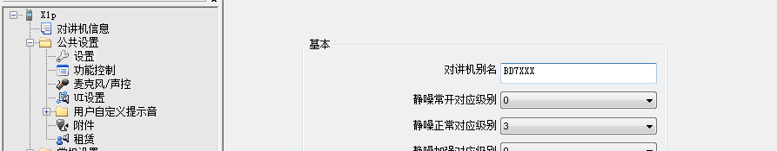
3，如需使用APRS，则打开以下项目,如有需要，请勾选并设置“GPS触发”中的各项功能
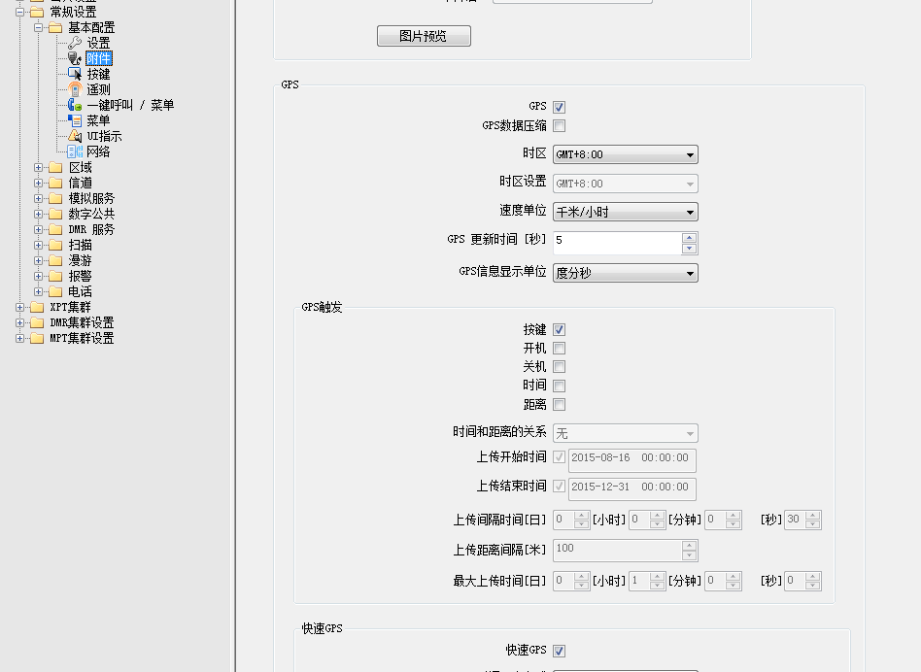
4，RRS和GPS对讲机ID 为310999或者其他可用ID
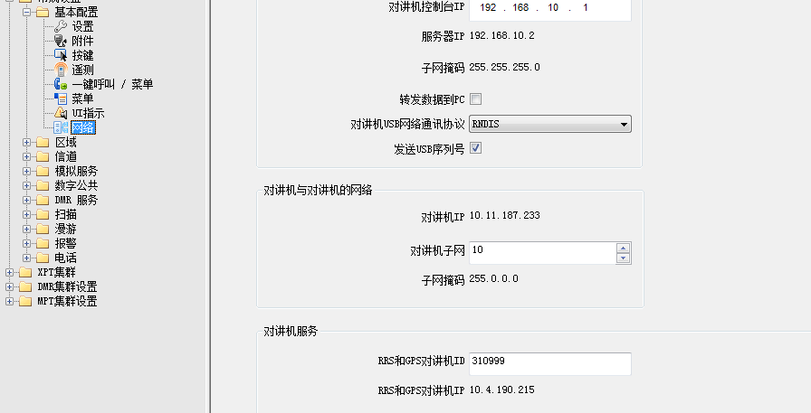
5，设置对讲机ID，输入你获得的个人DMR ID
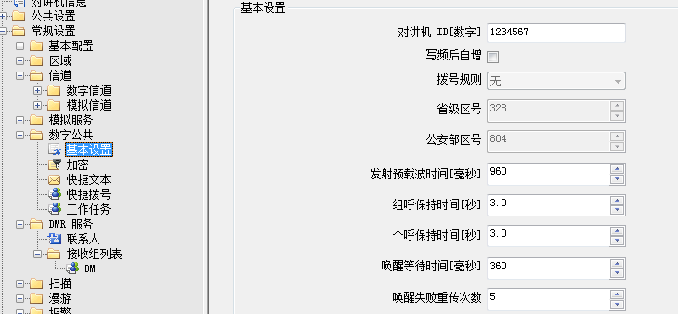
6，设置别名相关内容，注意数据传输服务为图中所示
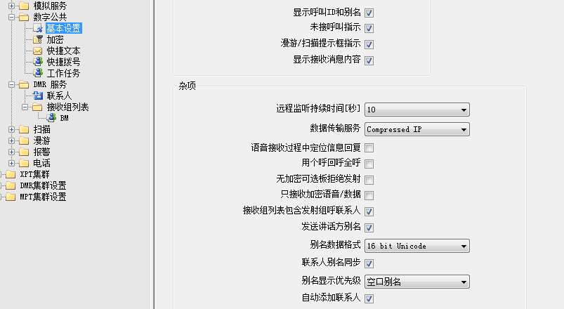
7,添加联系人，注意呼叫类型
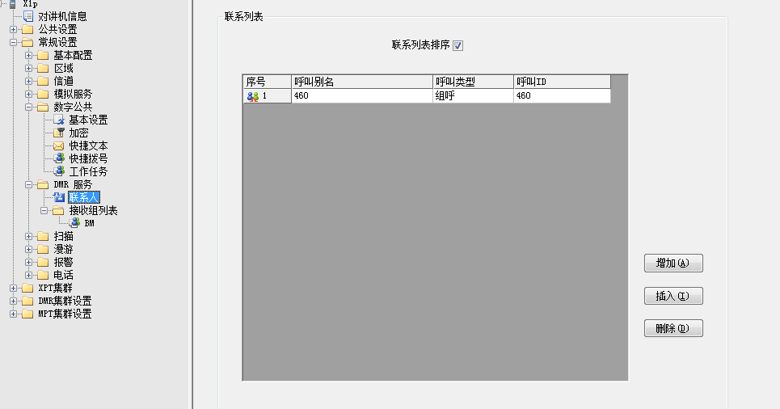
8，添加接收组列表，把刚才添加的联系人加入成员中
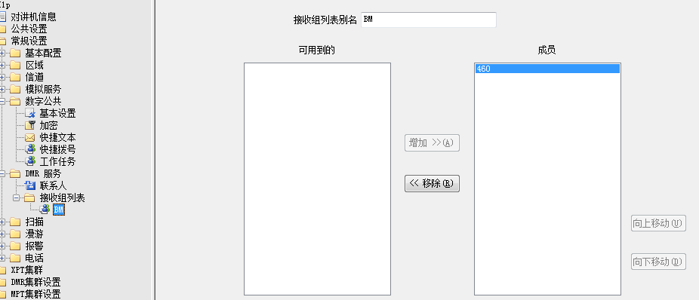
9，设置信道，色码和你热点对应，时隙为2，接收组列表为前面添加的接收组列表，发射联系人为前面添加的联系人，或者你自己选择的联系人，定位信息和RRS跳转信道为当前信道，发射权限为色码空闲
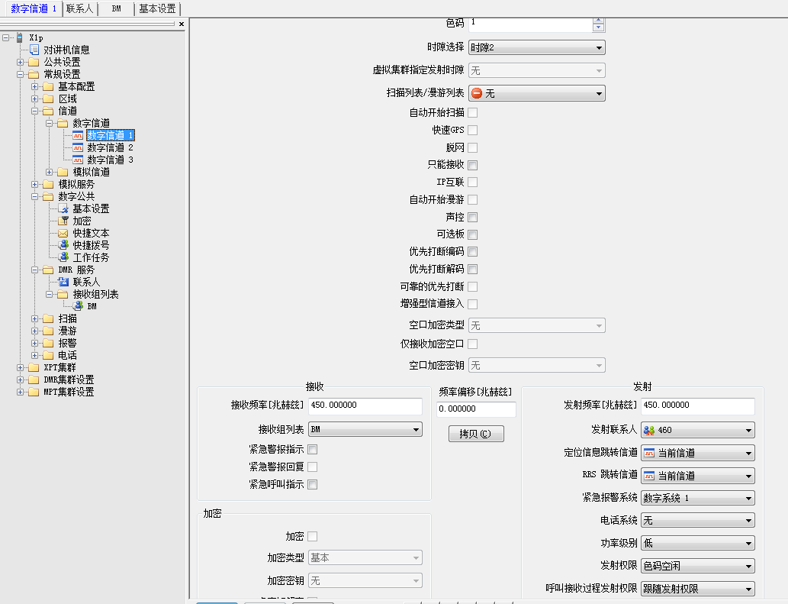
10，把信道添加到区域中的成员里面
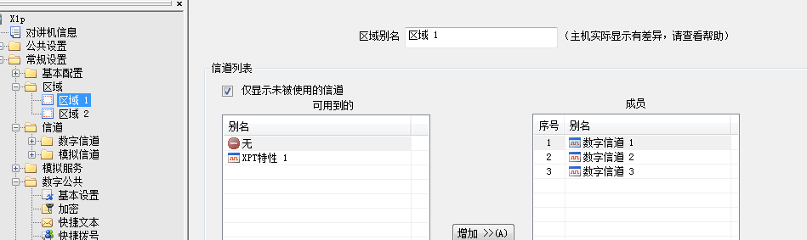
11，如果需要通话定位，设置以下项目，注意通话定位需要双方的对讲机GPS都定位才行
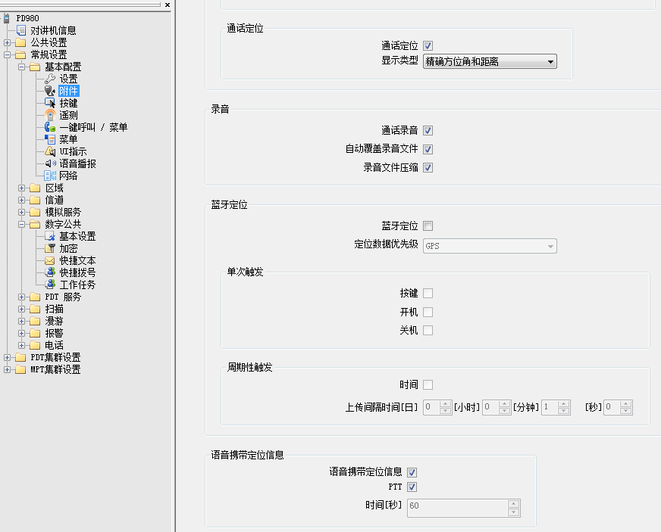
12，BM 中APRS相关设置
注册并登录https://brandmeister.network/?page=selfcare，选择selfcare
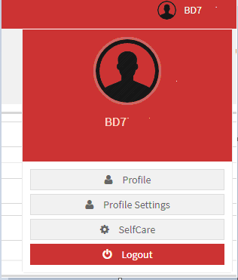
选择对应的对讲机ID并设置，其中Brand选择自己的对讲机品牌，APRS interval是GPS的传输间隔，APRS Icon是显示在APRS网站的图标，如果是海能达，可以打开in call GPS,APRS Callsign 为呼号，一般默认，APRS TEXT为显示在aprs网站的说明性文字，设置完保存即可
